BORSKÝ KLUB LYŽAŘŮ MACHOV
„jsme tu již více jak 100 let“

POZVÁNKA A ROZPIS

BORSKÝ POHÁR 2016

žáků a žákyň ve skoku a severské kombinaci

18.9.2016 Machov

za přispění našich sponzorů:

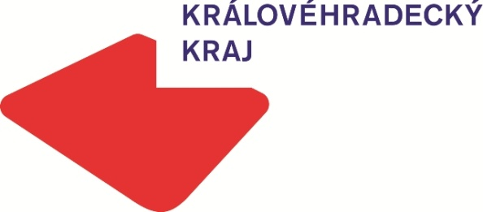
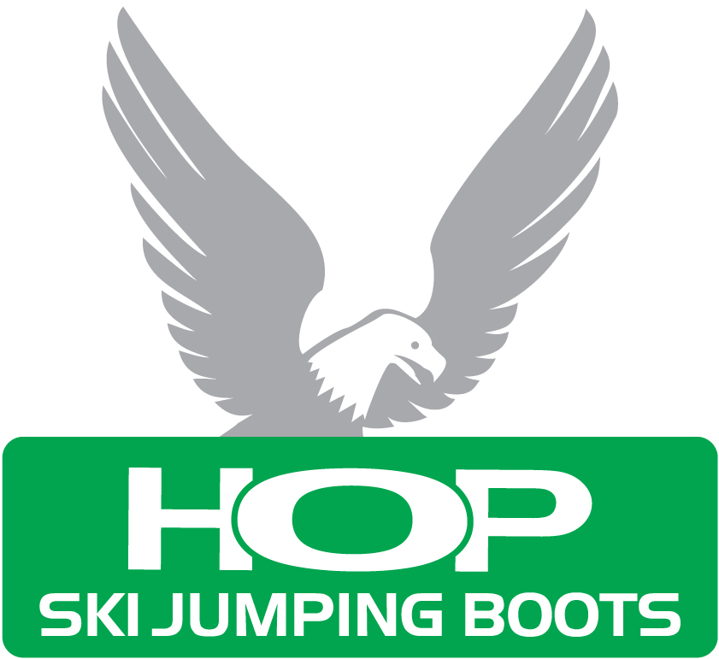

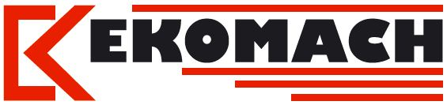

Realizováno za finanční podpory Královéhradeckého kraje

KLIKNI a připoj se k nám


https://www.facebook.com/bklmachov
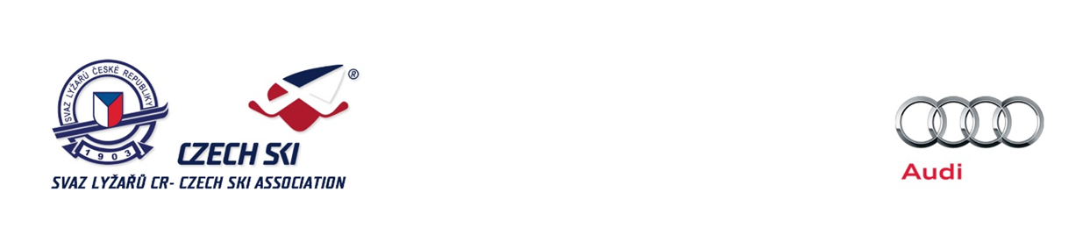

B O R S K Ý K L U B L Y Ž A Ř Ů M A C H O V

Pořádá

Borský pohár 2016 a letní Český pohár
žactva v severské kombinaci ev.č.3/SK a KP ve skoku

Pořadatel: BKL Machov
Datum: 18.září 2016 - neděle
Místo: Machov, areál skokanských můstků Hůrka

Kategorie a disciplíny: skok a severská kombinace
Předžáci 2009 a ml. K 4 metry+ kros 0,5 km
žáci 9+10 2007-2008 K13 metrů+ kros 1 km, cert.č: 135/C35/SL
žáci 11+12 2005-2006 K19 metrů+ kros 2 km, cert.č: 133/C33/SL
žáci 13+14 2003-2004 K19 metrů+ kros 3 km, cert.č. 133/C33/SL
Podmínky účasti: mohou startovat včas přihlášení závodníci s platnou lékařskou prohlídkou ne starší 12 měsíců a členskou kartou SLČR na rok 2016.
Přihlášky: písemně na e-mail: jirasek@wo.cz - došlé nejpozději do 14.9.2016.
Ubytování: nezajišťujeme
Stravování: nezajišťujeme
Zdravotní služba : MUDr. Jan Homolka, alt. MDDR. Pavel Jirásek
Časový program :
9.00 – 9.30 presentace u můstků
9.30 - porada vedoucích a trenérů v buňce
9.45 – zkušební kolo na K 4m - jedno kolo, následně 2 soutěžní kola kat. předžáci
následně na K 13m 1 kolo zkušební, 2 soutěžní kola kat. Ž 9+10
následně na K 19m 1 kolo zkušební, 2 soutěžní kola kat. Ž 11+12, Ž13+14
Pro výpočet výsledků skok.části SK kat.žáků bude použit výsledek 1.soutěž. kola ve skoku
13:30 hodin II.část sev.komb.- kros po jednotlivých kategoriích
14:30 hodin vyhlášení všech výsledků pod můstky
Činovníci závodu : ředitel závodu : Jirásek Stanislav TD SK : Kožíšek Čestmír TD SL: Slavík Wolf
RS nominovaní : Slavík Josef
RS pořadatele : Raich D.,Ing.S. Jirásek, Šváb M, Doležal L .
hlavní rozhodčí : Jirásek Stanislav
předseda OV : Ing.Jirásek Stanislav

Předpis: závodí se dle Pravidel lyžařských závodů a SŘ SL a SK pro sezonu 2015/2016
a pokynů pro letní sezonu 2016.
Ceny: první tři závodníci v každé kategorii získají věcnou cenu.

Tento rozpis byl schválen VV BKL Machov 17.7.2016, STK OSÚ SK a SL dne 18.8.2016

Všechny výpravy srdečně zveme k nám do Machova a těšíme se na Vás.

Partner SLČR:


Partneři OSÚ SL:


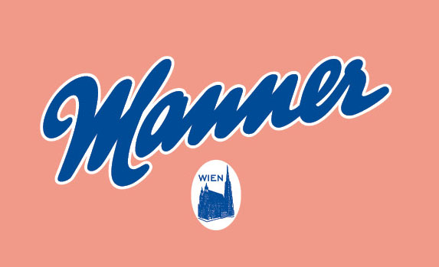
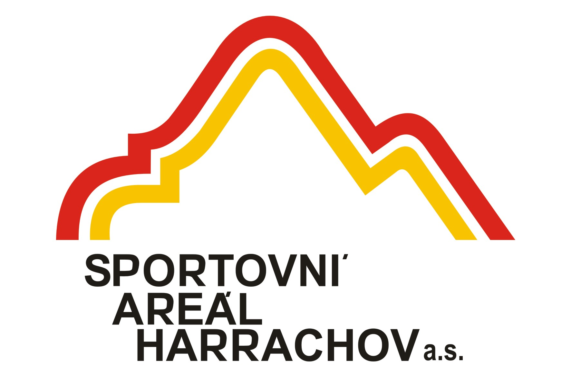

Partneři OSÚ SK:

